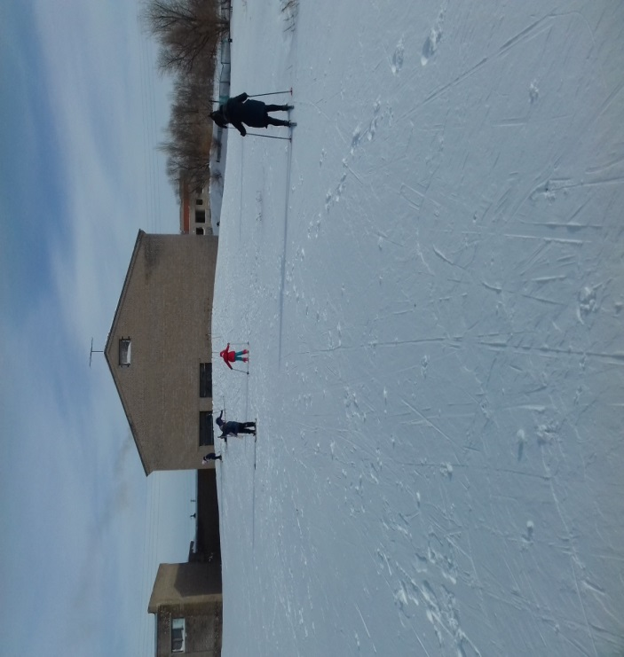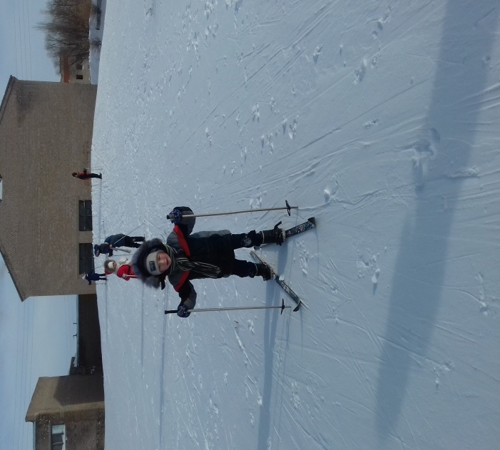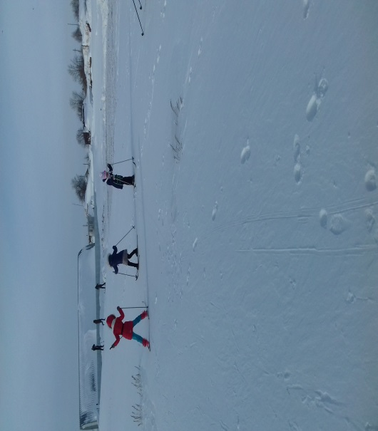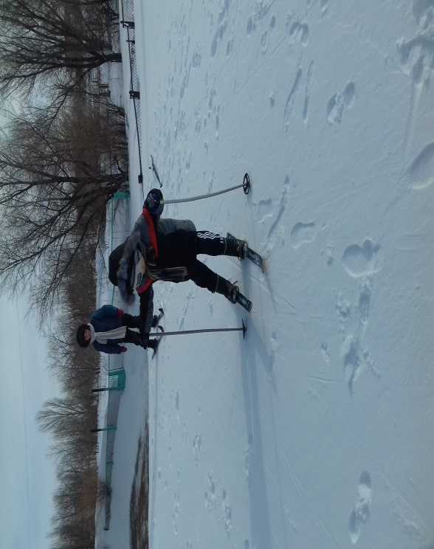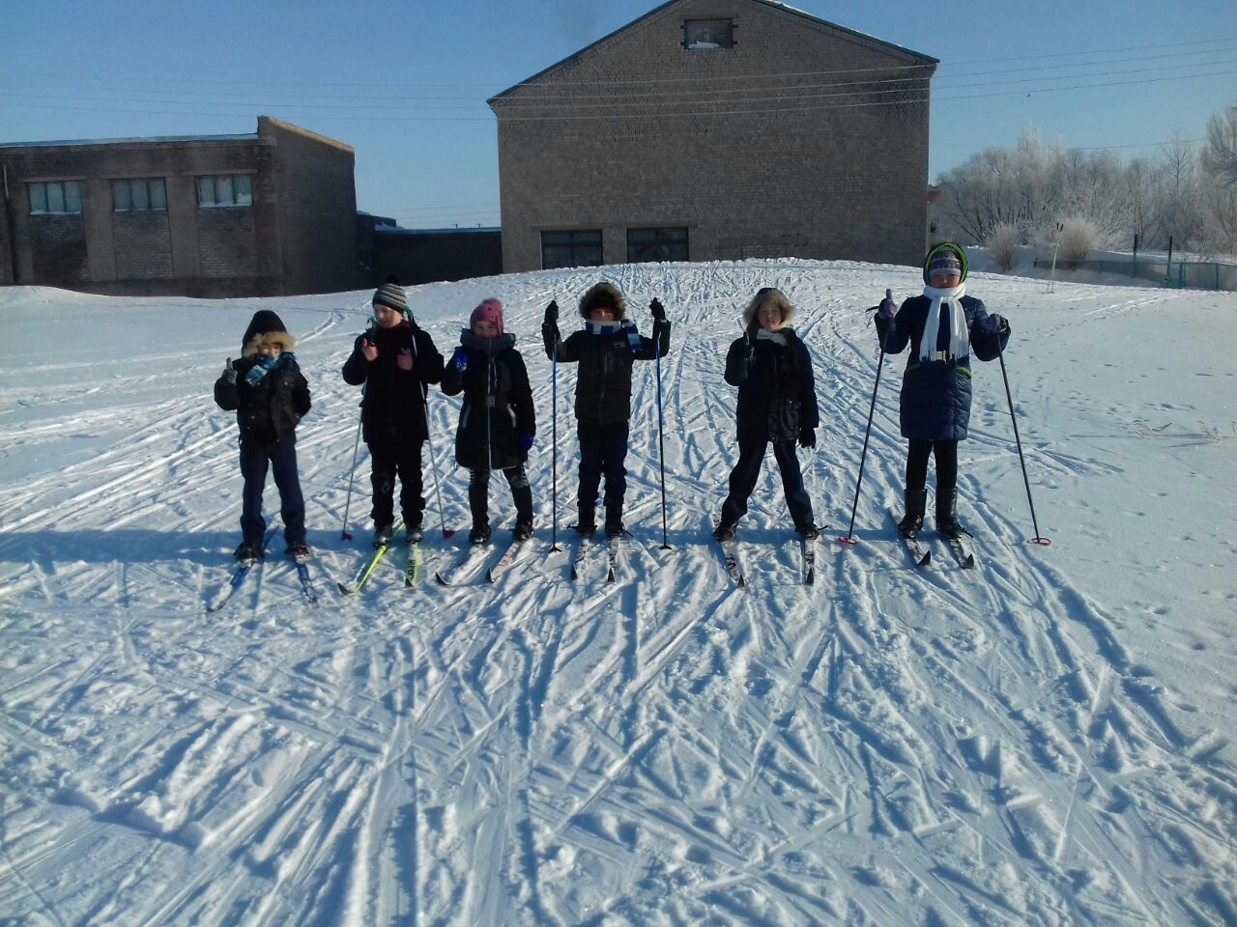

Отчет о проведенных мероприятиях фестиваля «Лыжня зовет»в Берсуатской средней школе с 7 января по 2 февраля 2017г.

1.   Проведена тематическая линейка фестиваля**:**

**«Большой спорт начинается на маленьком дворе»**( охват- 130уч-ся, 25учителей)

2.Проведены классные беседы на тему: **«Зимняя олимпиада», « Наши спортсмены»** ( охват- 130ч-ся, 25 учителей)

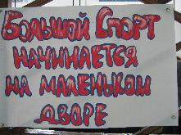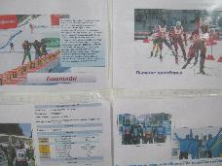4. 4.Организованы  классные выезды на лыжные прогулки  лыжной базы с.Берсуат. Вызжали 4,5,8,9классы.(охват 60уч-ся, 4 учителей)

**6.** Провели соревнования по лыжным гонкам. Приняли участие 6,7,8,9,10,11классы

**7.**Провели закрытие фестиваля**:«Лыжня зовет»**

Награждение участников.

Зам по ВР: Утегенова С.М